Оглавление
Введение 5
Анализ предметной области. Декомпозиция задач 6
Оценка объема работ по задачам 8
Планирование разработки 11
Проектирование в конструировании 13
Обоснование выбора процедур процесса конструирования 17
Техника кодирования 18
Прототип приложения 20
Итоги разработки 21
Тестирование в конструировании 24
Заключение 30
Список литературы 31
Приложение А 32
Приложение Б 42

Введение

Темой курсовой является Разработка веб-приложение “Валютный калькулятор”. Сервис для связи с ЦБ и хранилища данных.

Целями курсового проекта являются: улучшение навыков проектирования и реализации веб-приложений , расширение кругозора решения задач в веб-разработке, улучшение навыков разработки и тестирования программного обеспечения (ПО).

Задачи: декомпозиция и оценка объема работ, планирование и конструирование системы, а также её последующая разработка и тестирование.

Объектом исследования является процесс конструирования ПО, а предметами исследования – планирование и разработка курсового проекта для веб-приложения “Валютный калькулятор”.

На данный момент существует множество количество веб-сайтов, предоставляющих возможность конвертации валют. В основном, подобные сайты носят лишь информативный характер. Веб-приложение позволит значительно упростить процесс подсчета денег в других валютах.

Анализ предметной области. Декомпозиция задач

В результате анализа предметной области были выделены следующие задачи:

Создание crud для сущностей

Реализация связи с ЦБ

Результаты декомпозиции задач представлены в таблице 1.

Таблица 1. Декомпозиция задач

Задача | Результат | Критерии оценки его готовности
Веб приложение
Crud для валют | Добавление модуля валют | - Добавление моделей валют  - Добавление storage для сущности валют
Crud для сущности пользователя | Добавление модуля сущности пользователя | - Добавление моделей пользователя  - Добавление storage для сущности пользователя
Crud для курса | Добавление модуля курса | - Добавление моделей курса  - Добавление storage для сущности курса
UnitOfWork | Реализация паттерна UnitOfWork | - Создание сервиса UnitOfWork  - Регистрация сервиса в DI
Specification | Реализация паттерна Specification | - Добавление спецификаций  - Применение в запросах на чтение
CQRS | Реализация паттерна CQRS | - Разбиение каждого обращения к storage на query и command hadlers  - Создание моделей для hadler'ов
Automapper | Добавление automapper в проект | - Создание профилей для каждой из сущностей  - Добавление automapper в DI
Конфигурированние сущностей | Добавление конфигурации для сущностей и создание базовых интерфейсов | - Добавление интерфейсов для сущностей (IEntity, ISoftDeleted, IAuditable, IOptimisticLock)  - Добавление классов конфигурации
JWT token | Создание JWT токена | - Добавление создания  - Регистрация в DI
Интеграция с ЦБ | Добавление сервиса для интеграции с ЦБ и конвертатором | - Добавление сервиса для получения курса из ЦБ  - Общение с сервисом конвертатором через HttpClient

Оценка объема работ по задачам

Проанализировав целевой результат каждой задачи была произведена ее оценка в часах. Оценка определялась по сложности задачи и навыков разработки. Результаты представлены в таблице 2.

Таблица 2. Оценка объема работы

Задача | Время
Crud для валют | 2-4
Crud для сущности пользователя | 2-4
Crud для курса | 2-4
UnitOfWork | 3-6
Specification | 3-6
CQRS | 3-6
Automapper | 4-8
Конфигурированние сущностей | 5-10
JWT token | 4-8
Интеграция с ЦБ | 5-10
Минимально планируемое затраченное время | 33 часа
Максимально планируемое затраченное время | 66 часа

Планирование разработки

Для упрощения процесса проектирования и разработки веб- приложения было принято решение о разбиении процесса создания проекта на ряд этапов, благодаря которым возможна реализация требуемой функциональности разрабатываемой системы. Для реализации веб-приложения была выбрана Waterfall модель жизненного цикла ПО. Основная суть модели Waterfall в том, что этапы зависят друг от друга и следующий начинается, когда закончен предыдущий, образуя таким образом поступательное (каскадное) движение вперед. Параллелизм этапов в каскадной модели, хоть и ограничен, но возможен для абсолютно независимых между собой работ. При этом интеграция параллельных кусков все равно происходит на каком-то следующем этапе, а не в рамках одного. В первую очередь нужно реализовать основные элементы проекта, такие как Crud для сущностей, интегрировать ЦБ, и конфигурация сущностей.

Список задач, отсортированных по приоритету реализации, представлен в таблице 3.

Таблица 3. Список задач, отсортированных по приоритету

№ | Задача
1. | Crud для валют
2. | Crud для сущности пользователя
3. | Crud для курса
4. | Интеграция с ЦБ
5. | Конфигурированние сущностей
6. | CQRS
7. | Automapper
8. | Specification
9. | JWT token
10. | UnitOfWork

Этапы частичной реализации проекта с датами сдачи показаны в таблице 4.

Таблица 4. Этапы частичной реализации проекта с датами сдачи

№ | Инкремент | Сроки
1. | Разработка требований проектирования | 22.10.2022
2. | Реализация crud | 27.10.2022
3. | Реализация crud | 29.10.2022
4. | Реализация crud | 05.11.2022
5. | Реализация crud | 12.11.2022
6. | Реализация интеграции с ЦБ | 19.11.2022
7. | Реализация интеграции с ЦБ | 26.11.2022
8. | Реализация интеграции с ЦБ | 03.12.2022
9. | Реализация интеграции с ЦБ | 10.12.2022
10. | Интеграционное тестирование и доработка | 17.12.2022

Проектирование в конструировании

Также была сформирована Use-case диаграмма, описывающая действия пользователя в системе. Данная диаграмма представлена на Рисунке 1 "Use-case диаграмма". Неавторизированный пользователь может выйти из системы, зарегестрироваться и войти в систему, тем самым авторизироваться. Авторизированный пользователь может получить список валют на интересующую его дату, воспользоваться калькулятором, а также получить отчет в формате «.xslx».
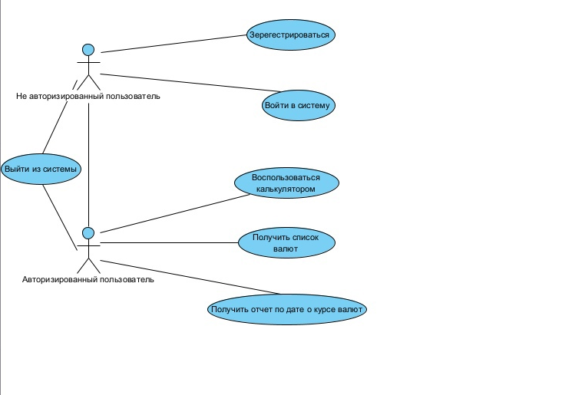

Рис. 1. Use-Case диаграмма

Диаграмма развертывания представлена на рисунке 2. Была сформирована диаграмма развертывания, описывающая физическое расположение и взаимодействия между компонентами системы. Данная диаграмма представлена на Рисунке 2 "Диаграмма развертывания”.

Рис. 2, Диаграмма развертывания

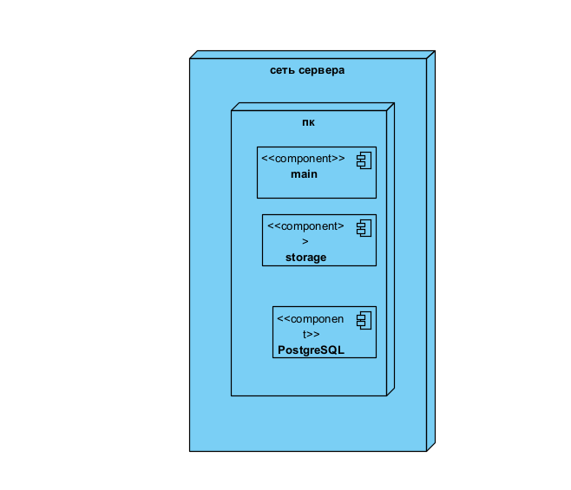

Диаграмма сущностей веб-приложений показана на рисунке 3. Демонстрирует нам связь сущностей БД, показывает связи. Для проекта была сформирована ER-диаграмма, которая описывает сущности, хранящиеся в базе данных системы и взаимосвязь между ними. Данная диаграмма представлена на Рисунке 1 "ER-диаграмма". В базе хранятся существует 5 сущностей, Outbox – содержащий индекс, тип, полезную нагрузку и статус, данная сущность нужна для отслеживания отправленных списков курса валют, Crawler message – содержит информацию о письме, отправленном через RabbitMQ из главного сервиса в хранилище, это нужно для реализации сага паттерна, User – хранит логин, пароль, роль, токен для обновления, Currency – содержит данные, взятые с API ЦБ РФ, Course – содержит дату курса, id основной валюты и id валюты, которая покуапется, а также стоимость, а также, все сущности содержат isDeleated – так реализовано мягкое удаление, true – значит сущность удалена, false - не удалена, так мы можем восстановить данные в случае какой-то ошибки, а чтобы не получать удаленные сущности мы должны навесить фильтр и не брать isDeleted true сущности, CreateOn, UpdateOn – это время создания и удаления, timestamp – это блокирующая переменная.

Рис. 3, Диаграмма сущностей

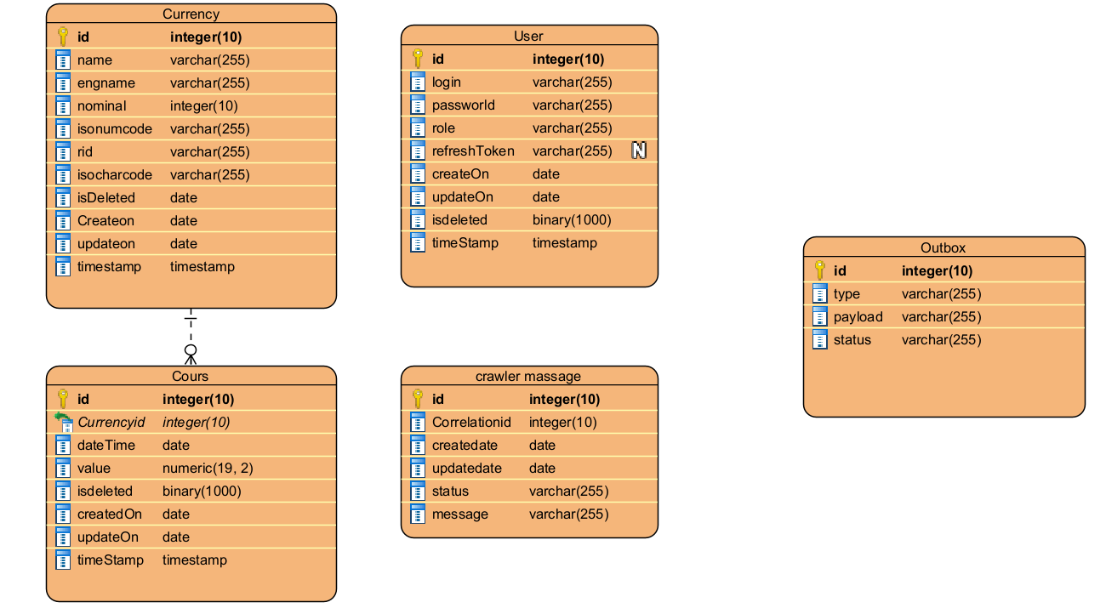

Была сформирована диаграмма компонентов, обозначающая компоненты внутри системы. Данная диаграмма представлена на Рисунке 4 "Диаграмма компонентов". На диаграмме представлено два приложения, разрабатываемые мной и их пакеты с классами.

Рис. 4, Диаграмма компонентов

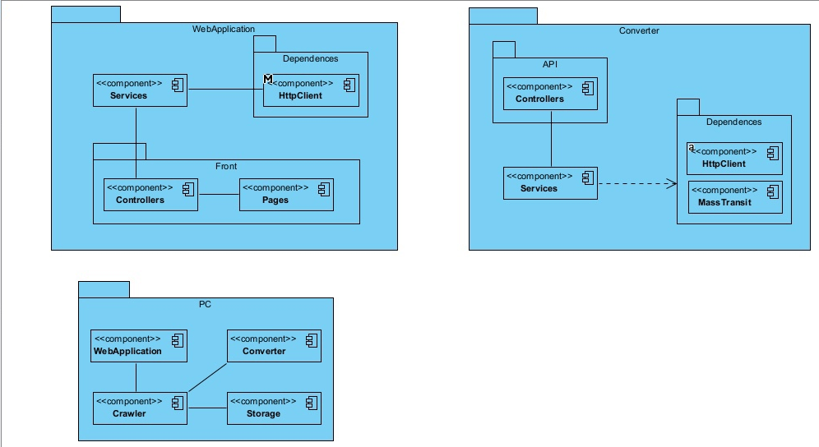

Обоснование выбора процедур процесса конструирования

Для реализации веб-приложения была выбрана каскадная модель жизненного цикла ПО. Разработка веб-приложения ведется пошагово. Так как заказчик не будет вносить изменений, данная модель будет простой, за счет своей прямолинейности.

В качестве выбранного языка программирования выступает C#.

В качестве выбранного фреймворка для клиентской части выступает .net core.

В качестве среды разработки была выбрана Visual Studio, она обладает удобным интерфейсом и большим количеством функций, упрощающих процесс написания и отладки кода.

Техника кодирования

В процессе разработки системы были соблюдены определенные соглашения о стиле кода:

Вокруг операторов (= + - * /) и после запятых ставятся пробелы

Имена переменных не должны быть длинными и иметь мнемонические названия.

Для отступов блоков кода используются 2 пробела

Общие правила определения объектов:

Открывающая скобка помещается в ту же строку, что и название объекта.

Свойство должно быть отделено от значения двоеточием и одним пробелом.

Закрывающая скобка помещается на новую строку, без начальных пробелов.

Файлы проекта должны иметь расширение .csproj.

Длина строки кода не должна превышать 80 символов

В проекте присутствует паттерн UnitOfWork, позволяет упростить работу с различными репозиториями и дает уверенность, что все репозитории будут использовать один и тот же контекст данных.

При разработке проекта использовались следующие библиотеки:

masstransit - MassTransit это open source библиотека, разработанная на языке C# для .NET платформы, упрощающая работу с шиной данных, которая используется при построении распределенных приложений и реализации SOA (service oriented architecture).

Automapper – с использованием библиотеки AutoMapper, маппинг производится всего одной строкой кода

Hangfire – многопоточный и масштабируемый планировщик задач, построенный по клиент-серверной архитектуре на стеке технологий .NET.

Autofac - Он управляет зависимостями между классами, чтобы приложения оставались легко меняющимися по мере роста и сложности.

EntityFrameworkCore– это технология для доступа к базам данных от Microsoft. Оно позволяет взаимодействовать с СУБД с помощью сущностей (entity), то есть классов и объектов NET, а не таблиц базы данных. Это самый известный и функциональный ORM – инструмент в C#. ORM — это object-relational mapping — отображение данных на реальные объекты.

Прототип приложения

Для упрощения процесса разработки веб-приложения был создан прототип будущей системы. На таблице 5 показаны этапы, подлежащие разработке для реализации прототипа приложения.

Таблица 5. Этапы, подлежащие разработке для реализации прототипа системы

№ | Этап
1. | Создание сущностей и их конфигурация
2. | Реализовать моделей валют
3. | Релизовать связь с цб
4. | Реализовать работу с паттерном UnitOfWork, Specification CQRS
5. | Реализация JWT токена
6. | Реализация Automapper
7. | Реализовать навигацию между страницами местоположений

В разработку прототипа вошли наиболее бизнес-критичные компоненты разрабатываемой системы.

Итоги: разработанный прототип значительно упростил процесс создания компонентов веб-приложения, компоновки элементов и верстки.

Итоги разработки

Веб-приложения “Валютный калькулятор” успешно реализовано точно в срок. Скриншоты разработанной системы находятся в приложении А. Листинг системы – в приложении Б.

Поэтапное время выполнения задач представлено в таблице 6.

Таблица 6. Реальные сроки выполнения

Задача | Временная оценка | Фактическое время выполнения | Статус
Crud для валют | 2-4 | 4 | Выполнено
Crud для сущности пользователя | 2-4 | 4 | Выполнено
Crud для курса | 2-4 | 4 | Выполнено
UnitOfWork | 3-6 | 7 | Выполнено
Specification | 3-6 | 6 | Выполнено
CQRS | 3-6 | 5 | Выполнено
Automapper | 4-8 | 6 | Выполнено
Конфигурированние сущностей | 5-10 | 6 | Выполнено
JWT token | 4-8 | 4 | Выполнено
Интеграция с ЦБ | 5-10 | 8 | Выполнено

Дополнительное время, потраченное на конфигурацию проекта создание тестов составляет 8 часов.

Планируемое время выполнения: 33-66 ч.

Фактическое время выполнения: 62 ч.

Реальное время попало в планируемый интервал, проект был реализован в срок, несмотря на возникшие дефекты во время разработки веб-приложения. Было реализованно интеграция с цб и бекенд часть приложения. Приложение удобно в использовании, тем самым привлечет новых пользователей.

Тестирование в конструировании
Для проверки корректной работы функциональностей приложения было проведено функциональное тестирование, а также ручное тестирование приложения.
Так же было создано автоматизированное тестирование основных функций приложения с помощью инструмента Sonar qube.
Благодаря проведению всех видов тестирования было исправлен ряд найденных эффектов, отлажено взаимодействие между клиентской и серверной частью.
Название | TC #1: «Получение курса валют»
Приоритет | Высокий.
Предусловие | Мы имеем список необработанного курса валют к рублю.
Шаги | - Запустить тест.
Ожидаемый результат | Получения списка обработанного курса валют, где мы имеем курс каждой валюты к каждой, когда на входе курс валют каждая к рублю.
Результат тестирования | Дефектов не обнаружено.
Название | TC #2: «Анализ кода»
Приоритет | Высокий.
Предусловие | Развернуть Sonarqube на компьютере.
Шаги | - Исполнить 3 команды, написанные в инструкции.
Ожидаемый результат | Вывод результатов теста.
Результат тестирования | Дефектов не обнаружено

Название | TC #3.1: «Получение отчета при авторизации»
Приоритет | Высокий.
Предусловие | Авторизоваться в системи не раньше, чем 10 минут назад.
Шаги | - Запросить отчет на любое предшествующее число, включая сегодняшнее.
Ожидаемый результат | Получение отчета.
Результат тестирования | Дефектов не обнаружено.

Название | TC #3.2: «Получение токена с помощью refresh»
Приоритет | Высокий.
Предусловие | Авторизоваться в системи не позднее, чем 10 минут назад и не раньше 1 часа назад.
Шаги | - Запросить отчет на любое предшествующее число, включая сегодняшнее.
Ожидаемый результат | Получение отчета, при этом будет создан новый токен.
Результат тестирования | Дефектов не обнаружено.

Название | TC #3.3: «Получение отчета с просроченными токенами»
Приоритет | Высокий
Предусловие | Авторизоваться раньше, чем 1 час назад.
Шаги | - Запросить отчет на любое предшествующее число, включая сегодняшнее.
Ожидаемый результат | Переход на страницу авторизации.
Результат тестирования | Дефектов не обнаружено.

Дефекты, обнаруженные в результате тестирования:

При проведении тестирования не было обнаруженно дефектов.

Заключение

В ходе реализации данного проекта были применены навыки проектирования, разработки и тестирования веб-приложения.

В итоге, на разработку было потрачено 62 часа.

Реальное время попало в планируемый интервал, проект был реализован в срок, был получен опыт разработки программных систем.

Итоговая система вполне может использоваться пользователями подссчета денежных средств.

Список литературы

https://habr.com/ru/post/49404/ руководство по С#.

https://habr.com/ru/post/269479/ руководство по С#.

https://metanit.com/sharp/tutorial/ руководство по С#.

Конструирование программного обеспечения : учебное пособие [Книга] / авт. Романов А. А.. - Ульяновск : УлГТУ, 2016.

Конструирование программного обеспечения: выполнение курсового проекта [Книга] / авт. Романов А. А.. - Ульяновск : УлГТУ, 2018.

Приложение А

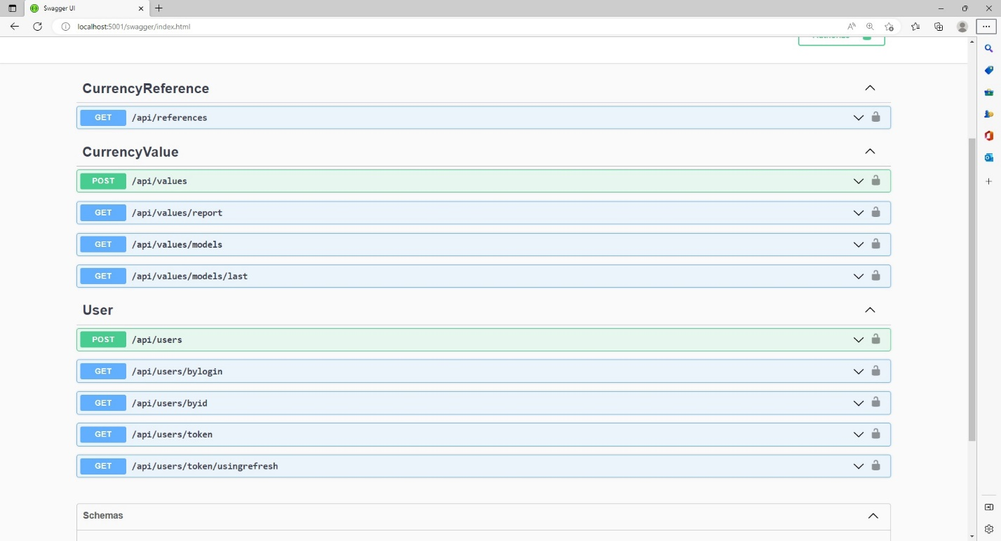

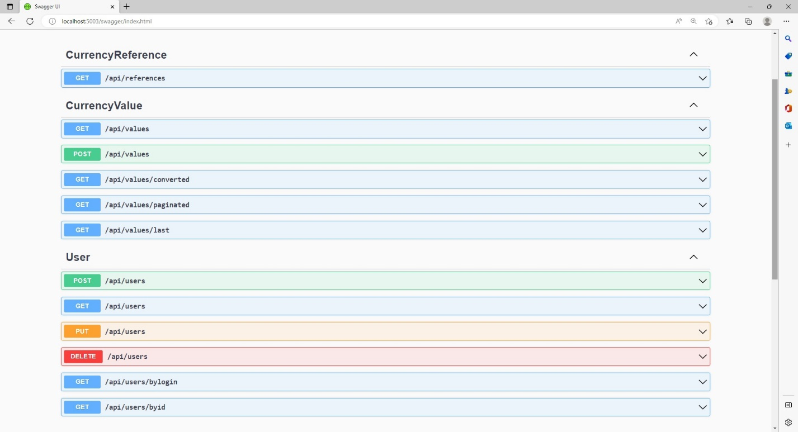
Приложение Б

